ПРОЕКТ ВНЕСЕНИЯ ИЗМЕНЕНИЙ
В ГЕНЕРАЛЬНЫЙ ПЛАН
СЕЛЬСКОГО ПОСЕЛЕНИЯ «МАЛОАРХАНГЕЛЬСКОЕ»
КРАСНОЧИКОЙСКОГО РАЙОНА
ЗАБАЙКАЛЬСКОГО КРАЯ

Том II
МАТЕРИАЛЫ ПО ОБОСНОВАНИЮ

Генеральный директор Долнаков П. А.

Новосибирск – 2020 г.
Состав авторского коллектива

№  п/п | Должность | ФИО | Подпись
1 | 2 | 3 | 4
1 | Генеральный директор | П. А. Долнаков
2 | Архитектор | И. А. Бекренева
3 | Заместитель начальника отдела территориального планирования и градостроительного проектирования | А. А. Шабурова
4 | Начальник отдела ГИС | А. А. Ваганов

ОГЛАВЛЕНИЕ
СВЕДЕНИЯ О НОРМАТИВНО-ПРАВОВЫХ АКТАХ, ПРИМЕНЯЕМЫХ ПРИ РАЗРАБОТКЕ ПРОЕКТА ВНЕСЕНИЯ ИЗМЕНЕНИЙ В ГЕНЕРАЛЬНЫЙ ПЛАН 3
ВВЕДЕНИЕ 5
ОБЩИЕ СВЕДЕНИЯ 5
Обоснование предложений по территориальному планированию 6
СОДЕРЖАНИЕ ПРЕДЛОЖЕНИЙ ПО ТЕРРИТОРИАЛЬНОМУ ПЛАНИРОВАНИЮ 7
ПРЕДЛОЖЕНИЯ ПО ВНЕСЕНИЮ ИЗМЕНЕНИЙ В ПОЛОЖЕНИЕ О ТЕРРИТОРИАЛЬНОМ ПЛАНИРОВАНИИ 8

СВЕДЕНИЯ О НОРМАТИВНО-ПРАВОВЫХ АКТАХ, ПРИМЕНЯЕМЫХ ПРИ РАЗРАБОТКЕ ПРОЕКТА ВНЕСЕНИЯ ИЗМЕНЕНИЙ В ГЕНЕРАЛЬНЫЙ ПЛАН
Проект выполнен в соответствии со следующими основными нормативными правовыми актами:
Федеральные нормативные правовые акты.
Федеральные законы
- Градостроительный кодекс Российской Федерации;
- Земельный кодекс Российской Федерации;
- Водный кодекс Российской Федерации;
- Лесной кодекс Российской Федерации;
- Федеральный закон от 10.01.2002 №7-ФЗ «Об охране окружающей среды»;
- Закон Российской Федерации от 21 февраля 1992 г. № 2395-1 "О недрах";
- Федеральный закон от 14 марта 1995 г. N 33-ФЗ "Об особо охраняемых природных территориях";
- Федеральный закон от 24 апреля 1995 г. N 52-ФЗ "О животном мире";
- Федеральный закон от 30 марта 1999 г. N 52-ФЗ "О санитарно-эпидемиологическом благополучии населения";
- Федеральный закон от 4 мая 1999 г. N 96-ФЗ "Об охране атмосферного воздуха";
- Федеральный закон от 25 июня 2002 г. N 73-ФЗ "Об объектах культурного наследия (памятниках истории и культуры) народов Российской Федерации";
- Федеральный закон от 20 декабря 2004 г. N 166-ФЗ "О рыболовстве и сохранении водных биологических ресурсов";
- Федеральный закон от 21 декабря 2004 г. N 172-ФЗ "О переводе земель или земельных участков из одной категории в другую".
- СНиП 32-03-96
Постановления и распоряжения Правительства
Российской Федерации
- Постановление Правительства РФ от 24.02.2009 г. № 160 "О порядке установления охранных зон объектов электросетевого хозяйства и особых условий использования земельных участков, расположенных в границах таких зон".
Акты федеральных органов исполнительной власти
- Приказ Министерства регионального развития Российской Федерации от 26.05.2011 г. №244 "об утверждении методических рекомендаций по разработке проектов генеральных планов поселений и городских округов";
- Приказ Минэкономразвития Российской Федерации от 07.12.2016 №793 "Об утверждении требования к описанию и отображению в документах территориального планирования объектов федерального значения, объектов регионального значения, объектов местного значения".
Нормативно-технические документы
- СанПиН 2.2.1/2.1.1.1200-03 "Санитарно-защитные зоны и санитарная классификация предприятий, сооружений и иных объектов";
- СанПиН 2.1.2882-11 «Гигиенические требования к размещению, устройству и содержанию кладбищ, зданий и сооружений похоронного назначения»;
- СанПиН 2.1.4.1110-02 «Зоны санитарной охраны источников водоснабжения и водопроводов питьевого назначения»;
- СП 42.13330.2011. Свод правил. "Градостроительство. Планировка и застройка городских и сельских поселений";
- Ветеринарно-санитарные правила сбора, утилизации и уничтожения биологических отходов.
- СНиП 32-03-96
Документы территориального планирования и градостроительного зонирования
- Генеральный план сельского поселения «Малоархангельское» Красночикойского района Забайкальского края.
- Правила землепользования и застройки сельского поселения «Малоархангельское» Красночикойского района Забайкальского края.

ВВЕДЕНИЕ

ОБЩИЕ СВЕДЕНИЯ
Генеральный план сельского поселения «Малоархангельское» Красночикойского района Забайкальского края разработан ООО «ЗАПСИБНИИПРОЕКТ 2» в 2014 году (утв. Решением Совета сельского поселения «Малоархангельское» № 14 от 08.10.2015 г.)
Настоящий проект внесения изменений в генеральный план сельского поселения «Малоархангельское» (далее по тексту - Проект) подготовлен в соответствие ст. 23 и 24 Градостроительного кодекса РФ, с учетом СП 42.13330.2016 Градостроительство. Планировка и застройка городских и сельских поселений. Актуализированная редакция СНиП 2.07.01-89*. "Основанием для разработки является постановление Администрации сельского поселения «Малоархангельское» Красночикойского района Забайкальского края № 25 от 08.06.2020 г.
Настоящий проект выполнен в границах сельского поселения «Малоархангельское» в части корректировки границы села Малоархангельск и функционального зонирования, с целью соблюдения интересов органов местного самоуправления, физических и юридических лиц и формирования оптимальных условий территориального и социально-экономического развития застроенных и подлежащих застройке территорий.

Обоснование предложений по территориальному планированию
Выполнение работ по подготовке проекта внесения изменений в Генеральный план сельского поселения «Малоархангельское» Красночикойского района Забайкальского края осуществлено на основании постановления от 08.06.2020 г. №14 Администрации сельского поселения «Малоархангельское». Руководствуясь статьями 9, 24 и 25 Градостроительного кодекса Российской Федерации, статьей 14 Федерального Закона от 6 октября 2003 года № 131-ФЗ «Об общих принципах организации местного самоуправления в Российской Федерации разработан проект изменений в генеральный план сельского поселения «Малоархангельское» Красночикойского района Забайкальского края в части границы населенного пункта с. Малоархангельск и функционального зонирования территории в северной и северо-западной части села.

СОДЕРЖАНИЕ ПРЕДЛОЖЕНИЙ ПО ТЕРРИТОРИАЛЬНОМУ ПЛАНИРОВАНИЮ
В целях обеспечения устойчивого развития территории, развития индивидуального жилищного строительства с. Малоархангельск, вовлечения новых земельных участков для освоения территории, проектом предлагается:
- изменить границу населенного пункта с. Малоархангельск;
- включить на северо-западе в границы населенного пункта участки с категорией земель «Земли сельхозназначения»,
- на севере внести в границы населённого пункта улицу Солнечная, образованную на ранее выделенных под индивидуальное жилищное строительство земельных участках;
- функциональную зону «Производственного использования» заменить на жилую зону.

ПРЕДЛОЖЕНИЯ ПО ВНЕСЕНИЮ ИЗМЕНЕНИЙ В ПОЛОЖЕНИЕ О ТЕРРИТОРИАЛЬНОМ ПЛАНИРОВАНИИ
Корректировка границы населенного пункта с. Малоархангельск и изменение функционального зонирования, предлагаемое в составе проекта, требует изменений в следующих разделах утвержденного документа:
В текстовую часть «Положения о территориальном планировании» утвержденного генерального плана вносятся следующие изменения:
-. 2.1 Архитектурно-планировочные решения генерального плана в части границы населенного пункта с. Малоархангельск;
- баланс территории по функциональному зонированию (Таблица 1.);
-. 4. Основные технико-экономические показатели генерального плана, в части распределения площадей в сельском поселении и в населенном пункте.
В графической части изменения вносятся в следующие карты генерального плана:
Карта границ и планируемого размещения объектов местного значения территории сельского поселения «Малоархангельское».
Карта границ и планируемого размещения объектов местного значения территории села Малоархангельск.
Карта планируемого функционального зонирования территории сельского поселения «Малоархангельское».
Карта планируемого функционального зонирования территории села Малоархангельск.
Карта развития объектов инженерной инфраструктуры с. Малоархангельск.
Карта развития объектов транспортной инфраструктуры с. Малоархангельск.
Проектные решения по внесению изменений в Генеральный план сельского поселения «Малоархангельское» в части корректировки границы населенного пункта с. Малоархангельск, подлежит согласованию в соответствии с требованиями статьи 25 Градостроительного кодекса Российской Федерации.

Фрагмент утвержденного генерального плана (схема планируемых границ функциональных зон с отображением параметров планируемого развития) | 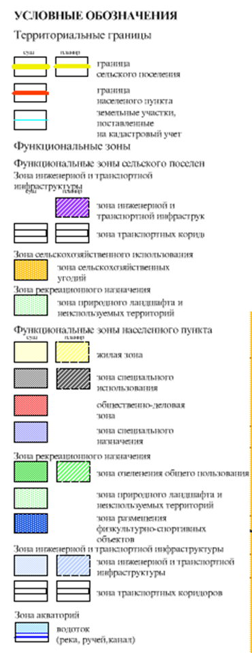
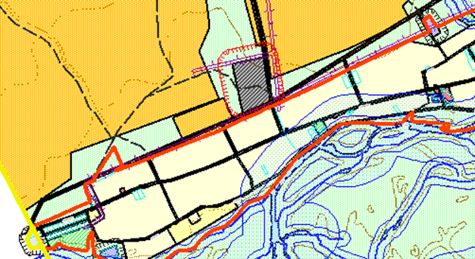
Фрагмент проекта внесения изменений в генеральный план (схема планируемых границ функциональных зон с отображением параметров планируемого развития)
